Аппликация «Осеннее дерево» старшая группа
- Вырежьте из коричневой бумаги ствол и ветки дерева, затем приклейте их на фоновый лист.
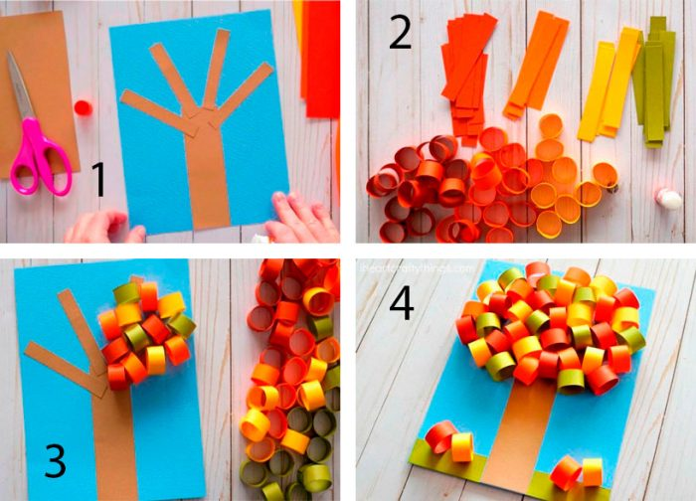

Нарежьте бумагу на полоски, для этого используйте осенние яркие цвета – красный, оранжевый, жёлтый, зелёный.
- Склейте концы полос, сформировав кружочки. Приклейте кружочки в качестве листьев.
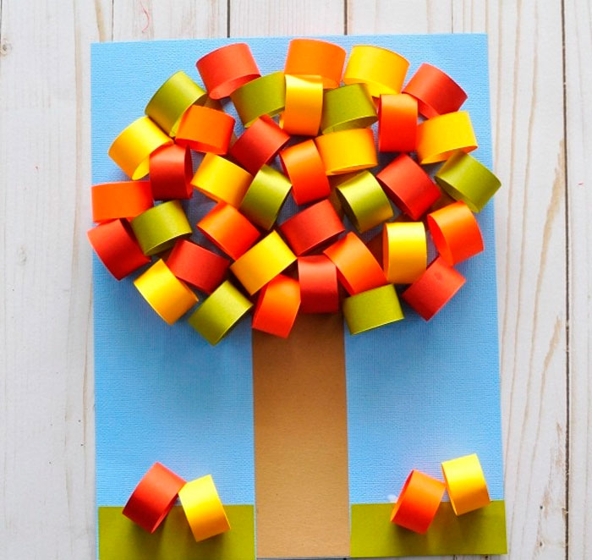
4. Вырежьте 2 полосы зелёного цвета и приклейте к фоновому листу в качестве травы.

